TEMA: P4. REST and Web Model

Indicativ_echipa: SDBIS01

Implementare ORDS and APEX Viewscd /d C:\ORDS\bin
- (1) Nivel/Model Web RESTful - access la sursele de date de pe orice nivel în format JSON prin platforma ORDS:
  - View_Resursa_REST_1: OLAP_VIEW_SALES_CALENDAR, resursă REST pentru analiza vânzărilor pe calendar
    - Tabela/view analitic/de integrare țintă: OLAP_VIEW_SALES_CALENDAR
    - Detalii de implementare:
      - fraze SQL;
- activarea schemei FDBO în ORDS:
BEGIN
ORDS.ENABLE_SCHEMA(
p_enabled => TRUE,
p_schema => 'FDBO',
p_url_mapping_type => 'BASE_PATH',
p_url_mapping_pattern => 'fdbo',
p_auto_rest_auth => FALSE
);
COMMIT;
END;
/
SELECT * FROM user_ords_schemas;
- publicarea view-ului OLAP_VIEW_SALES_CALENDAR prin AutoREST:
BEGIN
ORDS.ENABLE_OBJECT(
p_enabled => TRUE,
p_schema => 'FDBO',
p_object => 'OLAP_VIEW_SALES_CALENDAR',
p_object_type => 'VIEW',
p_object_alias => 'OLAP_VIEW_SALES_CALENDAR',
p_auto_rest_auth => FALSE
);
COMMIT;
END;
/
SELECT * FROM user_ords_enabled_objects;

      - eventual cod sursă PL/SQL sau într-un alt limbaj implicat în proces:
- scriptul FDBO_ORDS_Enable_Schema.sql pentru activarea schemei FDBO în ORDS
- scriptul FDBO_ORDS_REST_AutoREST_Analytical_Views.sql pentru publicarea AutoREST a view-ului
    - URL resursa RESTful: http://localhost:8080/ords/fdbo/OLAP_VIEW_SALES_CALENDAR/
    - Descriere concretă: Resursa expune în format JSON rezultatele analizei comerciale pe calendar. Endpoint-ul returnează o colecție ORDS cu items, count, limit, offset și links. A fost verificat direct în browser după pornirea serverului ORDS în standalone mode
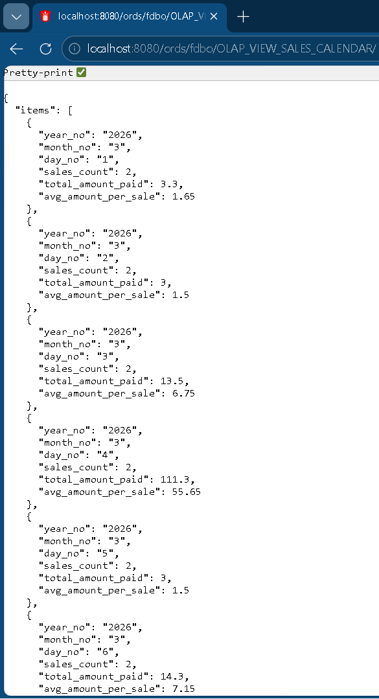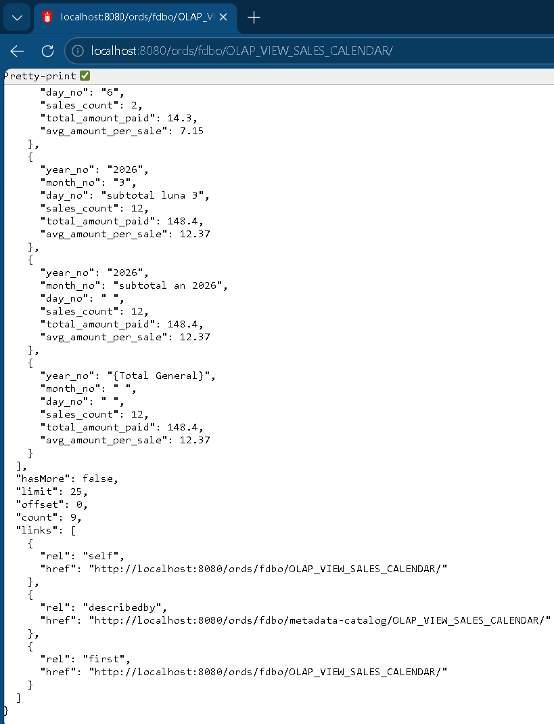
  - View_Resursa_REST_2: OLAP_VIEW_SALES_TICKET, resursă REST pentru analiza vânzărilor pe tip de bilet
    - Tabela/view analitic/de integrare țintă: OLAP_VIEW_SALES_TICKET
    - Detalii de implementare:
      - fraze SQL:
- Activarea schemei FDBO în ORDS:
BEGIN
ORDS.ENABLE_SCHEMA(
p_enabled => TRUE,
p_schema => 'FDBO',
p_url_mapping_type => 'BASE_PATH',
p_url_mapping_pattern => 'fdbo',
p_auto_rest_auth => FALSE
);
COMMIT;
END;
/
- Publicarea view-ului OLAP_VIEW_SALES_TICKET prin AutoREST:
BEGIN
ORDS.ENABLE_OBJECT(
p_enabled => TRUE,
p_schema => 'FDBO',
p_object => 'OLAP_VIEW_SALES_TICKET',
p_object_type => 'VIEW',
p_object_alias => 'OLAP_VIEW_SALES_TICKET',
p_auto_rest_auth => FALSE
);
COMMIT;
END;
/
      - eventual cod sursă PL/SQL sau într-un alt limbaj implicat în proces: în aceeași modalitate precum View_Resursa_REST_1, folosind aceleași două scripturi SQL și schimbând doar numele view-ului publicat.
    - URL resursa RESTful: http://localhost:8080/ords/fdbo/OLAP_VIEW_SALES_TICKET/
    - Descriere concretă: Resursa expune în format JSON agregarea comercială pe tip de bilet și poate fi folosită atât pentru consum REST, cât și pentru vizualizare în aplicația APEX. Endpoint-ul a fost testat direct în browser și a returnat JSON valid
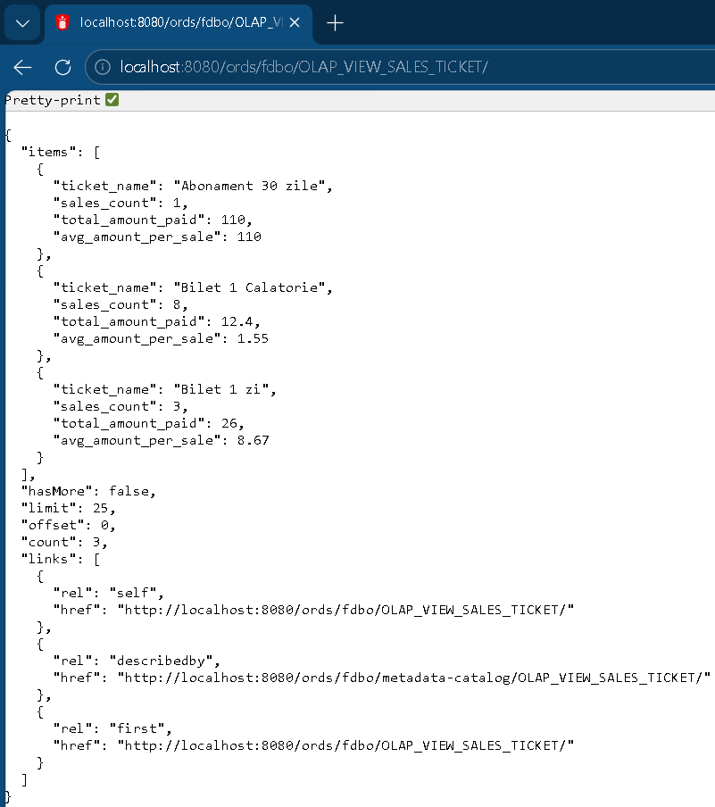

  - View_Resursa_REST_3: OLAP_VIEW_SALES_CUSTOMER_CATEGORY, resursă REST pentru analiza vânzărilor pe categorie de client
    - Tabela/view analitic/de integrare țintă: OLAP_VIEW_SALES_CUSTOMER_CATEGORY
    - Detalii de implementare:
      - fraze SQL:
- Activarea schemei FDBO în ORDS:
BEGIN
ORDS.ENABLE_SCHEMA(
p_enabled => TRUE,
p_schema => 'FDBO',
p_url_mapping_type => 'BASE_PATH',
p_url_mapping_pattern => 'fdbo',
p_auto_rest_auth => FALSE
);
COMMIT;
END;
/
- Publicarea view-ului OLAP_VIEW_SALES_CUSTOMER_CATEGORY prin AutoREST:
BEGIN
ORDS.ENABLE_OBJECT(
p_enabled => TRUE,
p_schema => 'FDBO',
p_object => 'OLAP_VIEW_SALES_CUSTOMER_CATEGORY',
p_object_type => 'VIEW',
p_object_alias => 'OLAP_VIEW_SALES_CUSTOMER_CATEGORY',
p_auto_rest_auth => FALSE
);
COMMIT;
END;
/
      - eventual cod sursă PL/SQL sau într-un alt limbaj implicat în proces: în aceeași modalitate precum View_Resursa_REST_1, folosind aceleași scripturi SQL pentru activarea schemei și publicarea resursei REST.
    - URL resursa RESTful: http://localhost:8080/ords/fdbo/OLAP_VIEW_SALES_CUSTOMER_CATEGORY/
    - Descriere concretă: Resursa expune în format JSON agregarea pe politică tarifară și categorie de client. A fost verificată direct în browser și returnează structură JSON de tip colecție ORDS.
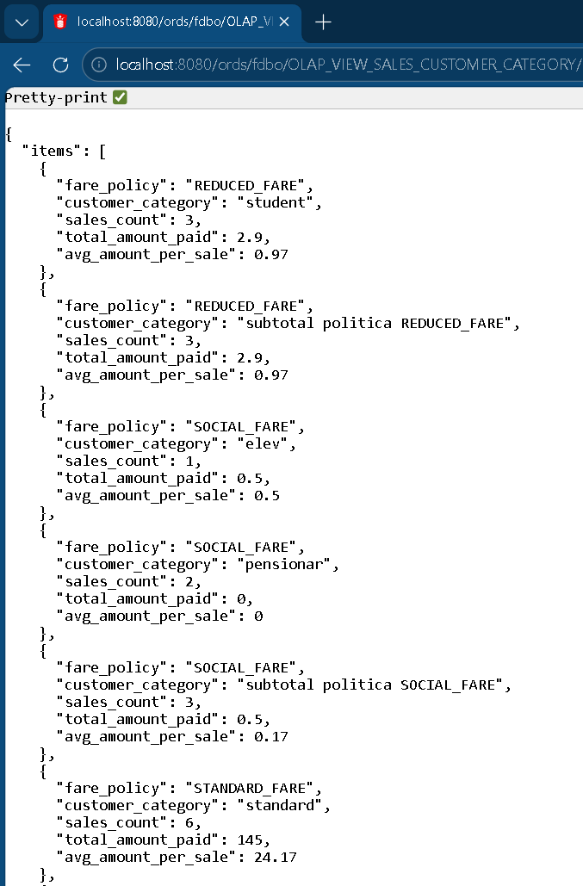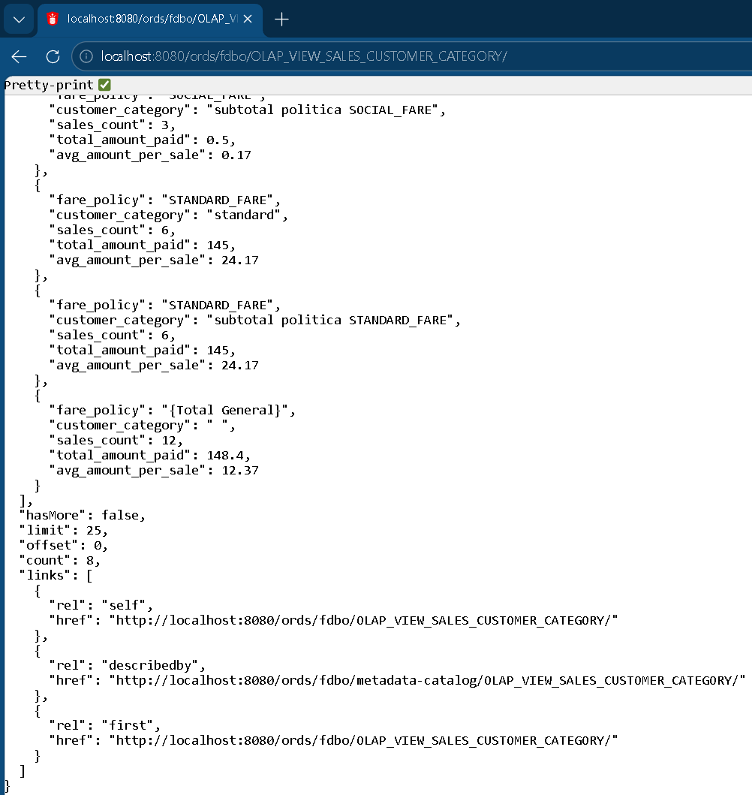
  - View_Resursa_REST_4: OLAP_VIEW_SALES_TICKET_AREA_CUBE, resursă REST pentru analiza vânzărilor pe tip de bilet și zonă
    - Tabela/view analitic/de integrare țintă: OLAP_VIEW_SALES_TICKET_AREA_CUBE
    - Detalii de implementare:
      - fraze SQL:
- Activarea schemei FDBO în ORDS:
BEGIN
ORDS.ENABLE_SCHEMA(
p_enabled => TRUE,
p_schema => 'FDBO',
p_url_mapping_type => 'BASE_PATH',
p_url_mapping_pattern => 'fdbo',
p_auto_rest_auth => FALSE
);
COMMIT;
END;
/
- Publicarea view-ului OLAP_VIEW_SALES_TICKET_AREA_CUBE prin AutoREST:
BEGIN
ORDS.ENABLE_OBJECT(
p_enabled => TRUE,
p_schema => 'FDBO',
p_object => 'OLAP_VIEW_SALES_TICKET_AREA_CUBE',
p_object_type => 'VIEW',
p_object_alias => 'OLAP_VIEW_SALES_TICKET_AREA_CUBE',
p_auto_rest_auth => FALSE
);
COMMIT;
END;
/
      - eventual cod sursă PL/SQL sau într-un alt limbaj implicat în proces: în aceeași modalitate precum View_Resursa_REST_1, folosind scripturile: FDBO_ORDS_Enable_Schema.sql și FDBO_ORDS_REST_AutoREST_Analytical_Views.sql
    - URL resursa RESTful: http://localhost:8080/ords/fdbo/OLAP_VIEW_SALES_TICKET_AREA_CUBE/
    - Descriere concretă: Resursa expune în format JSON analiza detaliată pe combinația tip de bilet și zonă. Endpoint-ul a fost testat direct în browser și a returnat JSON valid.
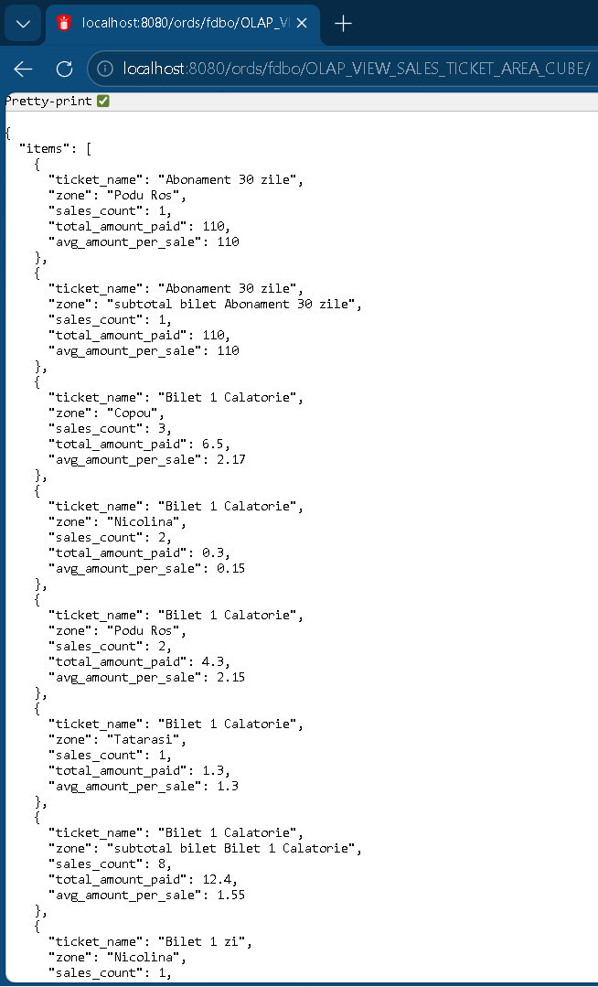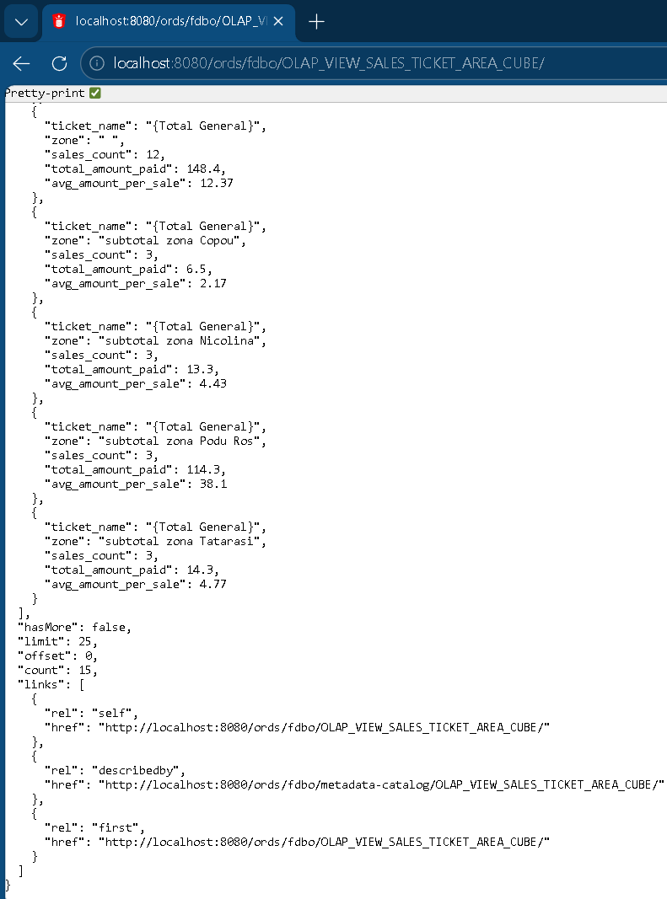

- (2) Nivel/Model Aplicație Web UIX (aplicație APEX): access utilizator la sursele de date de pe orice nivel în format JS/HTML printr-o aplicație APEX:
  - Pagina/Regiunea/Componenta_1 a aplicației Web APEX: Sales Calendar
    - Tabela/view țintă: OLAP_VIEW_SALES_CALENDAR
    - Detalii de implementare:
      - Tip regiune/componentă/pagină: Interactive Grid
      - Specificații sumare: Pagină tabelară pentru analiza vânzărilor pe calendar, cu coloane pentru an, lună, zi, număr de vânzări, sumă totală și medie per vânzare. Deoarece view-ul conține și subtotaluri și total general rezultate din ROLLUP, acestea apar și în tabel.
        - fraze SQL de acces:
SELECT * FROM OLAP_VIEW_SALES_CALENDAR
        - (eventual/opțional) extras cod-sursă: Pagină creată manual în APEX, de tip Interactive Grid, pe baza view-ului analitic OLAP_VIEW_SALES_CALENDAR.
    - URL pagina: http://localhost:8080/ords/r/fdbo/public-transport-web-model/olap-view-sales-calendar-webview
    - Descriere grafică-live (browser printscreen):
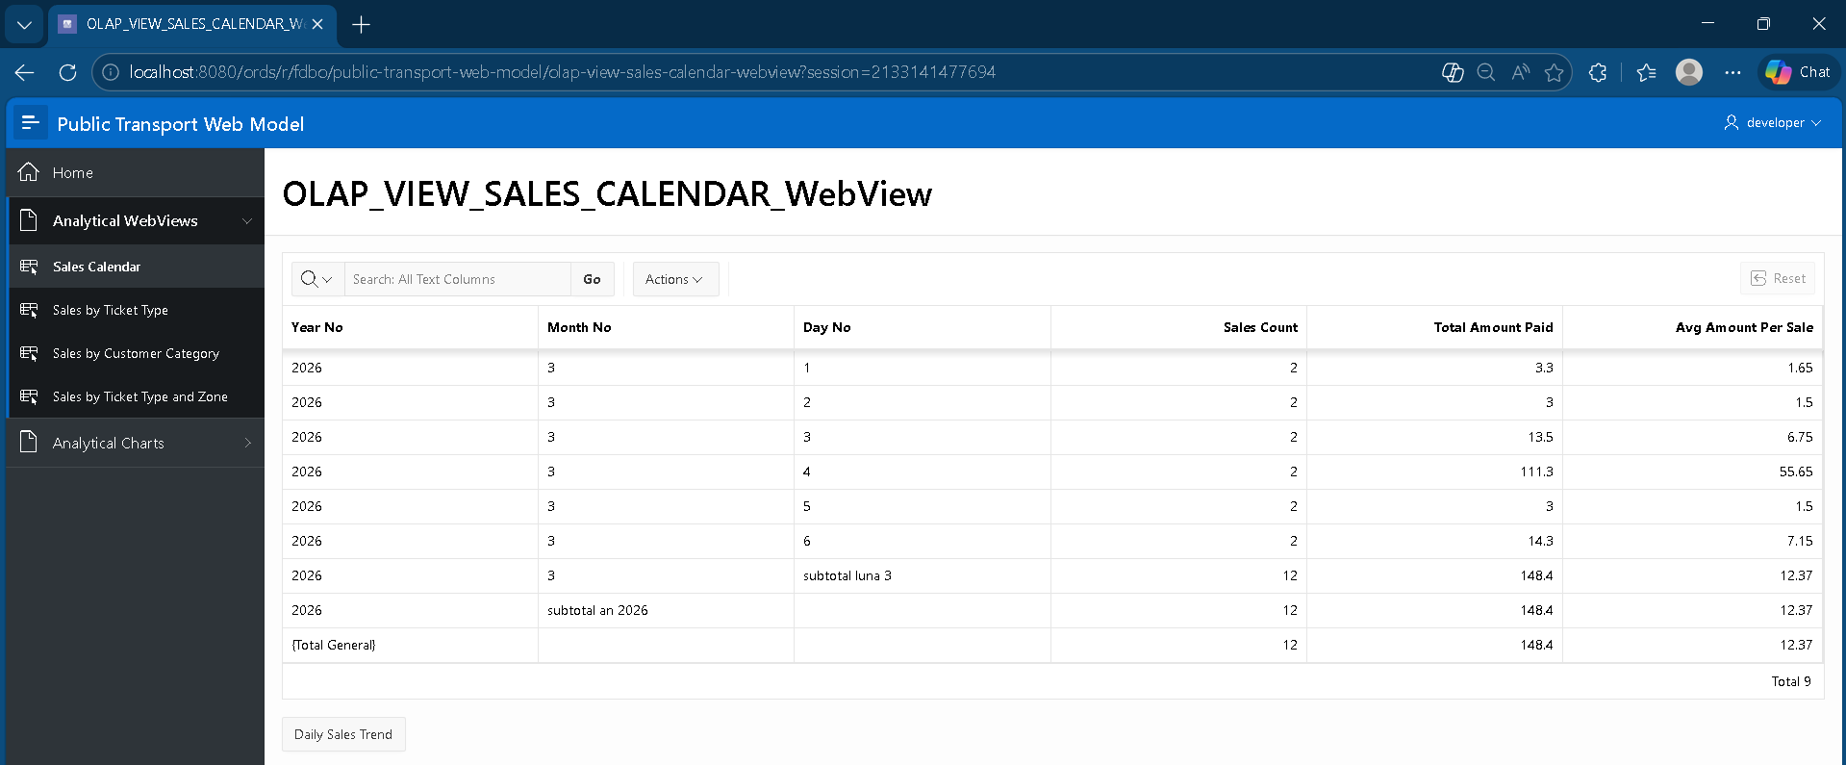
  - Pagina/Regiunea/Componenta_2 aplicației Web APEX: Sales by Ticket Type
    - Tabela/view țintă: OLAP_VIEW_SALES_TICKET
    - Detalii de implementare:
      - Tip regiune/componentă/pagină: Interactive Grid
      - Specificații sumare: Pagină tabelară pentru analiza comercială pe tip de bilet. Afișează agregarea pe tip de bilet și valorile comerciale asociate. Este o pagină sintetică și potrivită pentru corelare directă cu un chart.
        - fraze SQL de acces:
SELECT * FROM OLAP_VIEW_SALES_TICKET
        - (eventual/opțional) extras cod-sursă: Pagină creată manual în APEX, de tip Interactive Grid, pe baza view-ului analitic OLAP_VIEW_SALES_TICKET.
    - URL pagina: http://localhost:8080/ords/r/fdbo/public-transport-web-model/olap-view-sales-ticket-webview
    - Descriere grafică-live (browser printscreen):
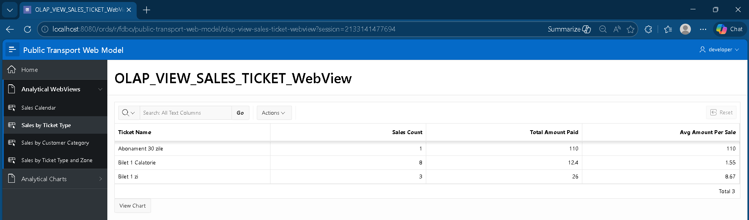

  - Pagina/Regiunea/Componenta_3 aplicației Web APEX: Sales by Customer Category
    - Tabela/view țintă: OLAP_VIEW_SALES_CUSTOMER_CATEGORY
    - Detalii de implementare:
      - Tip regiune/componentă/pagină: Interactive Grid
      - Specificații sumare: Pagină tabelară pentru analiza pe politică tarifară și categorie client. Este utilă pentru compararea vânzărilor între tipurile de client și pentru analiza reducerilor.
        - fraze SQL de acces:
SELECT * FROM OLAP_VIEW_SALES_CUSTOMER_CATEGORY
        - extras cod-sursă: Pagină creată manual în APEX, de tip Interactive Grid, pe baza view-ului analitic OLAP_VIEW_SALES_CUSTOMER_CATEGORY.
    - URL pagina: http://localhost:8080/ords/r/fdbo/public-transport-web-model/olap-view-sales-customer-category-webview
    - Descriere grafică-live (browser printscreen):
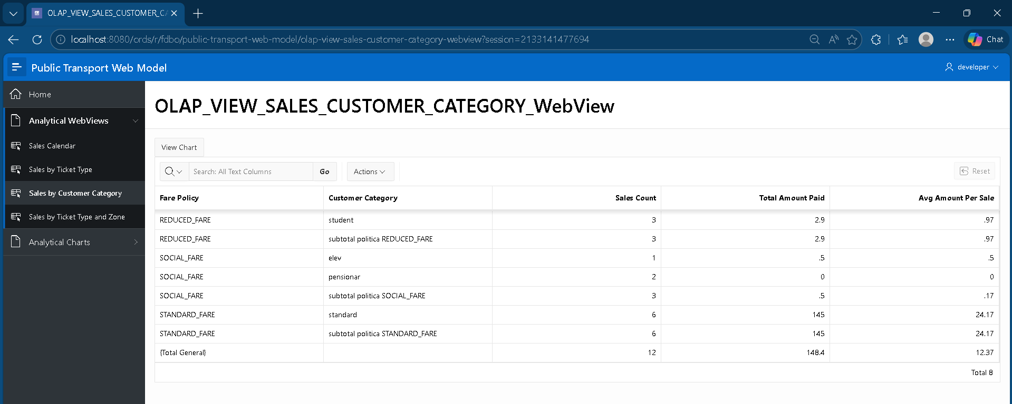

  - Pagina/Regiunea/Componenta_4 aplicației Web APEX: Sales by Ticket Type and Zone
    - Tabela/view țintă: OLAP_VIEW_SALES_TICKET_AREA_CUBE
    - Detalii de implementare:
      - Tip regiune/componentă/pagină: Interactive Grid
      - Specificații sumare: Pagină tabelară detaliată care combină tipul de bilet cu zona și permite trecerea de la o imagine generală la una granulară.
        - fraze SQL de acces:
SELECT * FROM OLAP_VIEW_SALES_TICKET_AREA_CUBE
        - extras cod-sursă: Pagină creată manual în APEX, de tip Interactive Grid, pe baza view-ului analitic OLAP_VIEW_SALES_TICKET_AREA_CUBE.
    - URL pagina: http://localhost:8080/ords/r/fdbo/public-transport-web-model/olap-view-sales-ticket-area-cube-webview
    - Descriere grafică-live (browser printscreen):
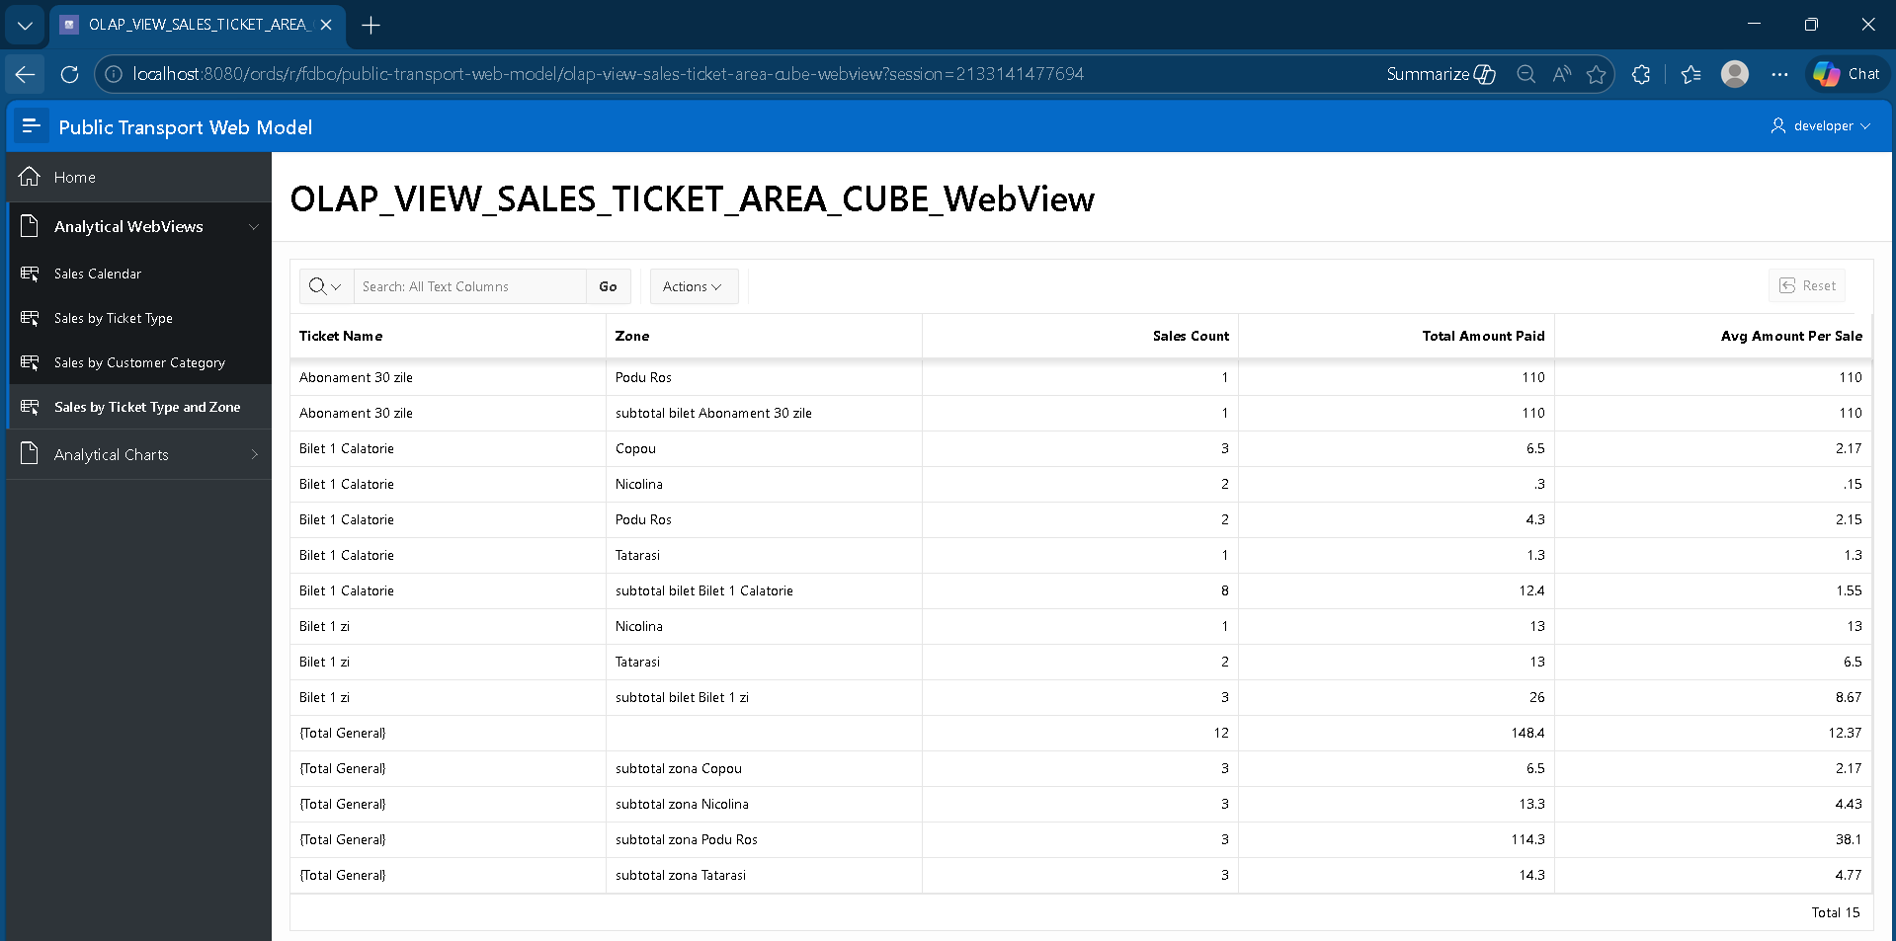
  - Pagina/Regiunea/Componenta_5 aplicației Web APEX: Sales by Ticket Type Chart
    - Tabela/view țintă: OLAP_VIEW_SALES_TICKET
    - Detalii de implementare:
      - Tip regiune/componentă/pagină: Chart, Bar Chart
      - Specificații sumare: Grafic de tip bar chart folosit pentru compararea sumelor totale încasate pentru fiecare tip de bilet. A fost ales pentru că face comparația directă foarte clară când numărul de categorii este redus.
        - fraze SQL de acces:
SELECT ticket_name, total_amount_paid
FROM OLAP_VIEW_SALES_TICKET
        - extras cod-sursă: Pagină chart creată manual în APEX pe baza view-ului OLAP_VIEW_SALES_TICKET.
    - URL pagina: http://localhost:8080/ords/r/fdbo/public-transport-web-model/olap-view-sales-ticket-chartwebview
    - Descriere grafică-live (browser printscreen):

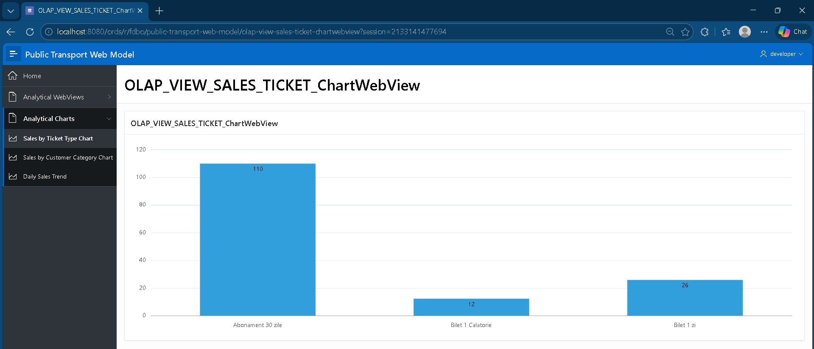
  - Pagina/Regiunea/Componenta_6 aplicației Web APEX: Sales by Customer Category Chart
    - Tabela/view țintă: OLAP_VIEW_SALES_CUSTOMER_CATEGORY
    - Detalii de implementare:
      - Tip regiune/componentă/pagină: Chart, Pie Chart
      - Specificații sumare: Grafic de tip pie chart care arată distribuția valorii încasate între politicile tarifare. În query au fost eliminate subtotalurile și totalul general generate de ROLLUP.
        - fraze SQL de acces:
SELECT fare_policy, total_amount_paid
FROM OLAP_VIEW_SALES_CUSTOMER_CATEGORY
WHERE customer_category NOT LIKE 'subtotal%'
AND customer_category <> ' '
        - extras cod-sursă: Pagină chart creată manual în APEX pe baza view-ului OLAP_VIEW_SALES_CUSTOMER_CATEGORY.
    - URL pagina: http://localhost:8080/ords/r/fdbo/public-transport-web-model/olap-view-sales-customer-category
    - Descriere grafică-live (browser printscreen):
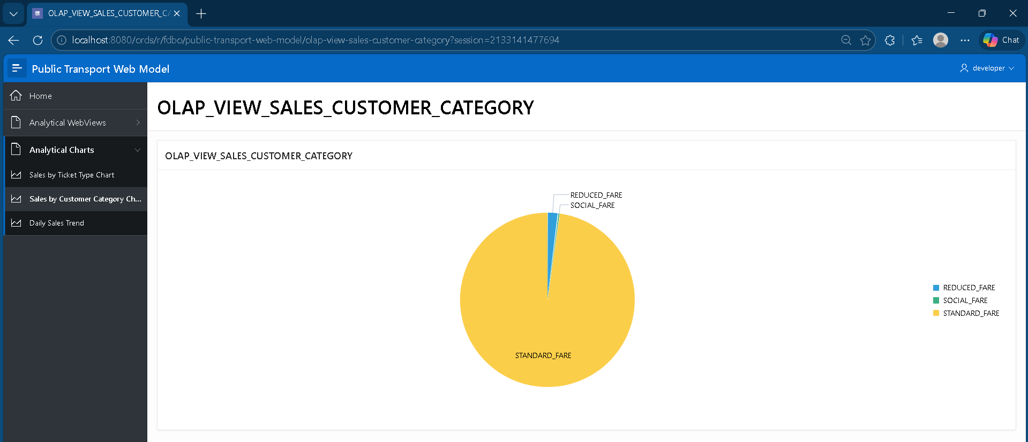

  - Pagina/Regiunea/Componenta_7 aplicației Web APEX: Daily Sales Trend
    - Tabela/view țintă: OLAP_VIEW_SALES_CALENDAR
    - Detalii de implementare:
      - Tip regiune/componentă/pagină: Chart, Line Chart
      - Specificații sumare: Grafic de tip Line chart pentru evoluția valorii vânzărilor pe zile. Au fost păstrate doar înregistrările cu valori numerice reale pentru an, lună și zi, astfel încât subtotalurile și totalul general să nu apară în grafic.
        - fraze SQL de acces:
SELECT year_no || '-' || LPAD(month_no, 2, '0') || '-' || LPAD(day_no, 2, '0') AS sales_day, total_amount_paid
FROM OLAP_VIEW_SALES_CALENDAR
WHERE REGEXP_LIKE(year_no, '^[0-9]+$')
AND REGEXP_LIKE(month_no, '^[0-9]+$')
AND REGEXP_LIKE(day_no, '^[0-9]+$')
ORDER BY year_no, month_no, day_no
        - extras cod-sursă: Pagină chart creată manual în APEX pe baza view-ului OLAP_VIEW_SALES_CALENDAR.
    - URL pagina: http://localhost:8080/ords/r/fdbo/public-transport-web-model/olap-view-sales-calendar-chartwebview
    - Descriere grafică-live (browser printscreen):
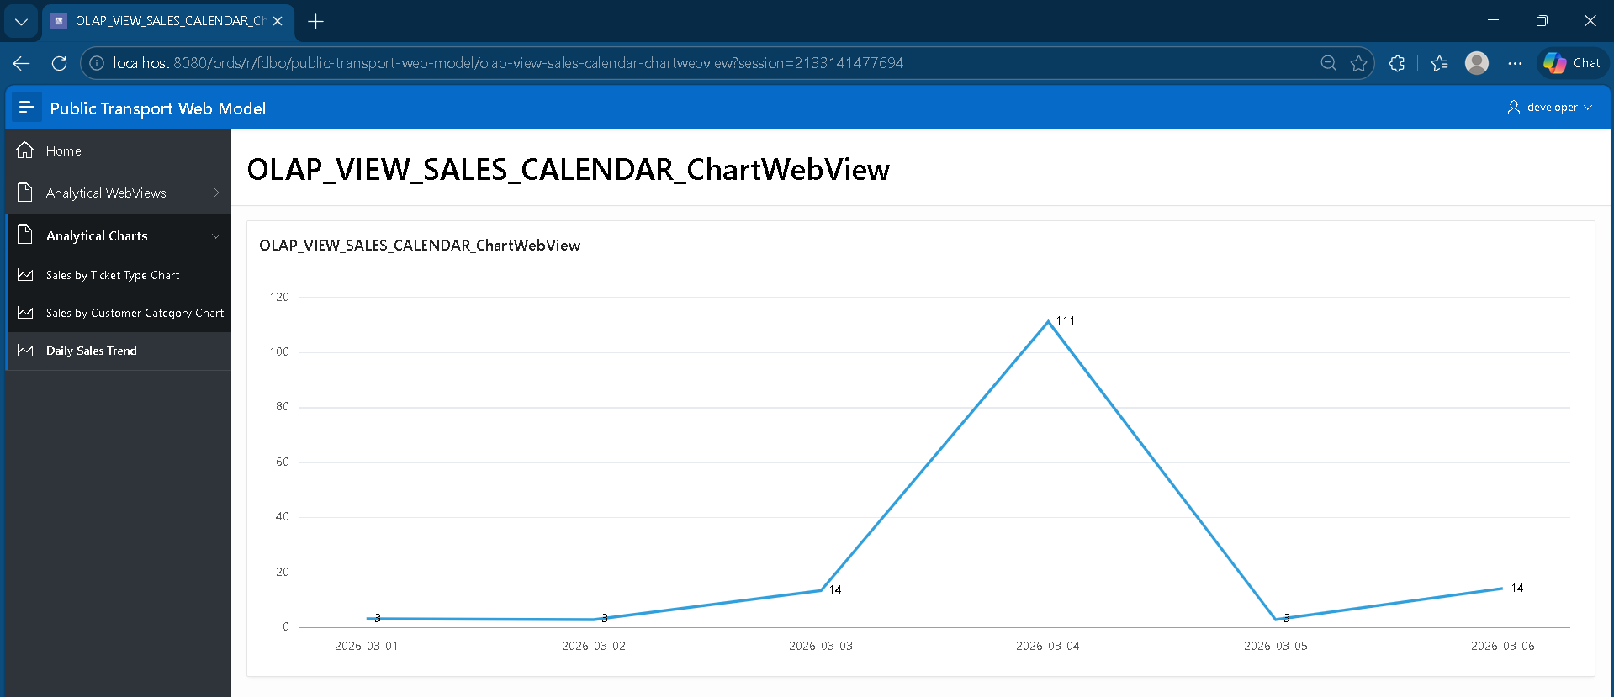
  - Pagina/Regiunea/Componenta_8 aplicației Web APEX: Home Dashboard
    - Tabela/view țintă: Sinteză bazată pe analytical views expuse în aplicație
    - Detalii de implementare:
      - Tip regiune/componentă/pagină: dashboard page cu Static Content, Cards și Buttons
        - Specificații sumare: În forma finală, pagina Home a fost transformată într-un dashboard introductiv al aplicației. În partea superioară a fost adăugată zona Project Overview, care explică scopul aplicației și rolul ei în publicarea și explorarea interactivă a view-urilor analitice. Sub aceasta au fost adăugate patru KPI cards: Total Sales Count, Total Amount Paid, Top Ticket Type și Top Fare Policy. Aceste carduri oferă o sinteză rapidă a indicatorilor principali din datele analitice. În plus, a fost creată o zonă Quick Links, cu butoane de navigare rapidă către secțiunea Analytical WebViews, către secțiunea Analytical Charts și către pagina Sales by Ticket Type and Zone. Pagina Home a fost completată și cu un icon personalizat relevant pentru tema transportului public, înlocuind imaginea generică inițială.
        - fraze SQL de acces:
- Interogarea folosită pentru construirea regiunii de tip Cards pentru indicatorii KPI a fost: Această interogare construiește un set sintetic de patru înregistrări, fiecare devenind un card KPI în dashboard. Valorile sunt preluate din analytical views deja construite și publicate în aplicație.
Regiunea Quick Links a fost realizată separat, prin butoane de navigare internă către paginile relevante din aplicație. Pentru această zonă nu a fost necesară o interogare SQL, deoarece rolul ei este exclusiv de navigare.

SELECT *  FROM (  SELECT 1 AS display_seq,  'Total Sales Count' AS card_title,  TO_CHAR((SELECT SUM(sales_count)  FROM OLAP_VIEW_SALES_TICKET)) AS card_value,  'Aggregated from ticket sales view' AS card_subtext  FROM dual  UNION ALL  SELECT 2,  'Total Amount Paid',  TO_CHAR((SELECT SUM(total_amount_paid)  FROM OLAP_VIEW_SALES_TICKET)),  'Total collected value'  FROM dual | UNION ALL  SELECT 3,  'Top Ticket Type',  (SELECT ticket_name  FROM OLAP_VIEW_SALES_TICKET  ORDER BY total_amount_paid DESC  FETCH FIRST 1 ROW ONLY),  'Highest total amount paid'  FROM dual  UNION ALL  SELECT 4,  'Top Fare Policy',  (SELECT fare_policy  FROM OLAP_VIEW_SALES_CUSTOMER_CATEGORY  WHERE customer_category NOT LIKE 'subtotal%'  AND customer_category <> ' '  ORDER BY total_amount_paid DESC  FETCH FIRST 1 ROW ONLY),  'Highest collected category'  FROM dual  )  ORDER BY display_seq

        - extras cod-sursă: Pentru a evidenția vizual cardurile KPI și a le colora diferit, a fost folosit cod JavaScript la nivelul paginii Home, în secțiunea Execute when Page Loads. Regiunea de carduri a primit Static ID = kpi_cards, iar scriptul a aplicat culori și stiluri diferite pentru fiecare card:
(function () {  function colorKpiCards() {  var region$ = apex.region("kpi_cards").element;  var colors = [  { bg: "#e8f4fd", border: "#2f80ed" },  { bg: "#eafaf1", border: "#27ae60" },  { bg: "#fff6e8", border: "#f2994a" },  { bg: "#f4ecff", border: "#9b51e0" }  ];  var items$ = region$.find("[data-id]");  items$.each(function (i) {  if (!colors[i]) return;  var c = colors[i];  var item$ = $(this);  item$.css({  "background-color": c.bg,  "border-left": "5px solid " + c.border,  "border-radius": "8px",  "padding": "0"  }); | item$.find(".t-Card-title").css({  "font-weight": "700"  });  item$.find(".t-Card-body, .t-Card-desc, .t-Card-info").css({  "font-size": "28px",  "font-weight": "700",  "color": "#222"  });  item$.find(".t-Card-subtitle").css({  "color": "#555"  });  });  }  colorKpiCards();  apex.region("kpi_cards").element.on("apexafterrefresh", colorKpiCards);  })();

    - URL pagina: http://localhost:8080/ords/r/fdbo/public-transport-web-model/home
    - Descriere grafică-live (browser printscreen):
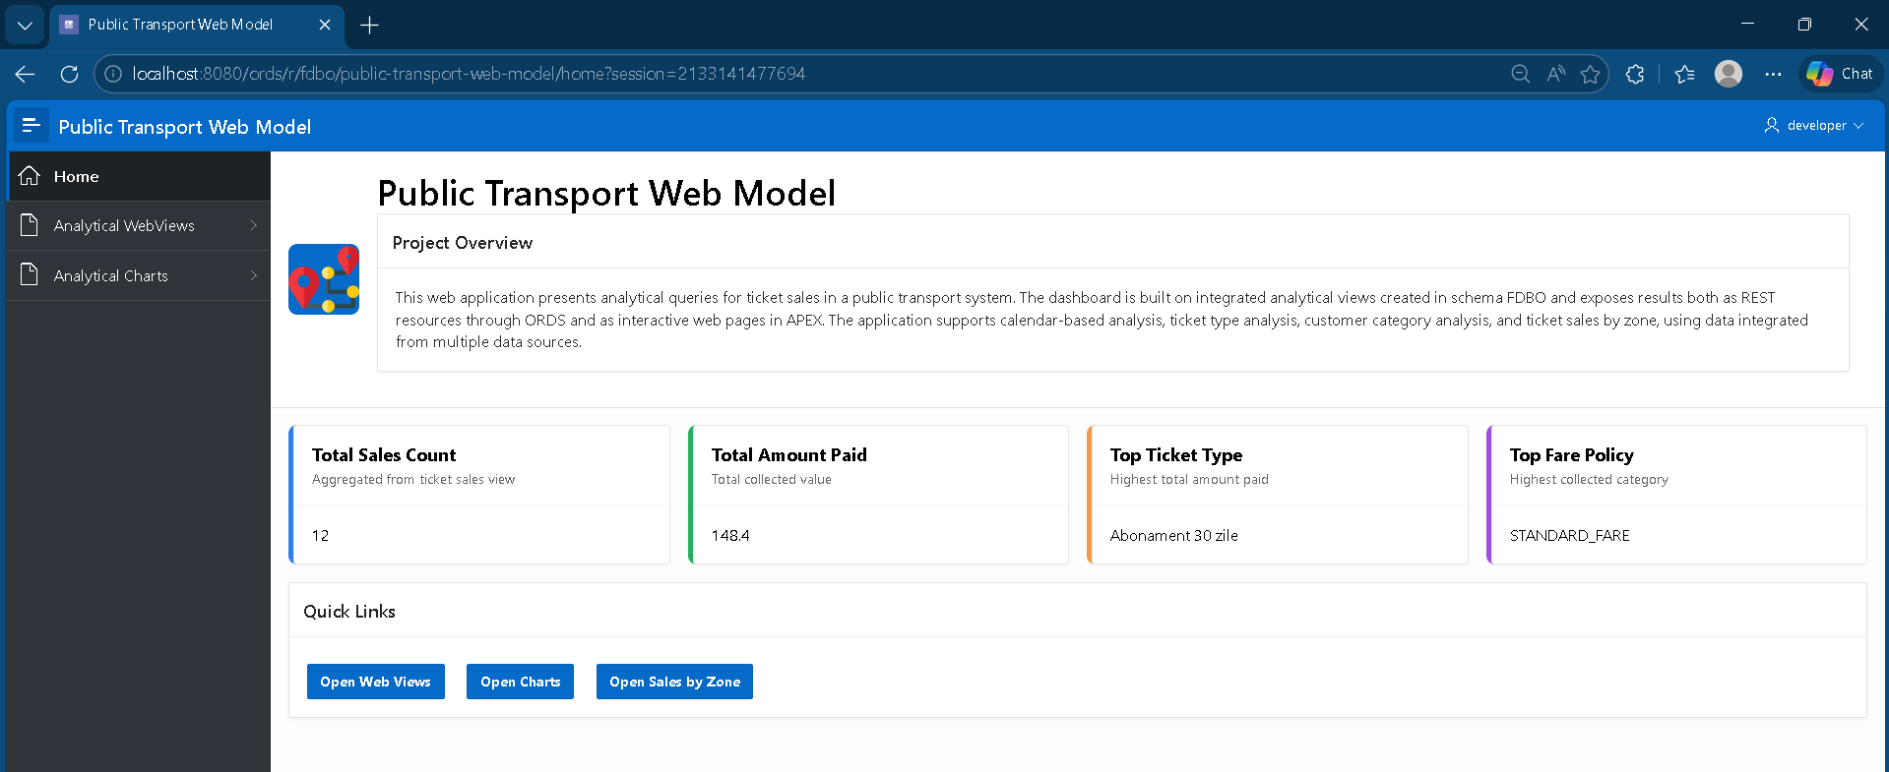

Observație: Nivelul RESTful a fost realizat cu ORDS prin activarea schemei FDBO și publicarea analytical views ca resurse AutoREST, iar nivelul Web UIX a fost realizat prin aplicația APEX Public Transport Web Model, care conține pagini tabelare Interactive Grid, pagini chart și o pagină Home de tip dashboard. ORDS a fost folosit atât ca runtime pentru APEX, cât și ca strat REST pentru expunerea view-urilor analitice.

